Mantram Suira Suera Suora Suura Suara

Se sugiere relajación del cuerpo y la mente, los ojos cerrados vocalizar los mantram abajo citados, para el desarrollo de los Chacras (centros magnéticos).
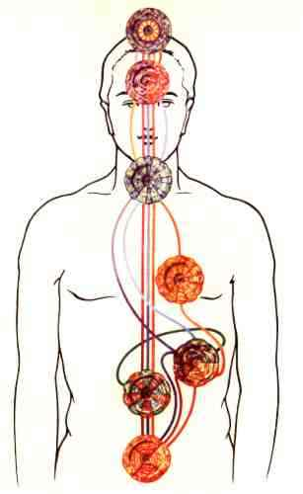

SUIRA Clarividencia.
SUERA Clariaudiencia.
SUORA Intuición: Chacra del Corazón.
SUURA Telepatía, Plexo Solar.
SUARA Memoria de las Vidas Pasadas: Chacras Pulmonares.

VOCALIZACIÓN: Fíjese el Estudiante en la acentuación de las Vocales que forman la tercera columna, y en la acentuación de la A en cada Mantram.
En el sublime SUARA, según los Vedas, está contenido el silencioso Gandarva, Músico Celeste.
Con estos Mantrams de la Cuarta Serie, se conduce el Fuego del Plexo Solar a cada uno de los chacras del Cuerpo Astral.
Insistimos: Las primeras sílabas mántricas de esta serie: SUI, SUE, SUO, SUU, SUA, se vocalizan con entonación de diptongo acentuado en la última vocal, la cual se prolongará largamente.
Samael Aun Weor. Logos Mantram T.

Mantram en mp3 en la sección de audio del portal
http://www.samaelgnosis.net/mantram/suira.mp3

------------------------------------------------------------------------------------------------
Instituto Cultural Quetzalcoatl de Antropología Psicoanalítica, A.C.
http://samaelgnosis.net y http://samaelgnosis.org

